
董正兵

年 龄：26

电 话：155 7296 9197
邮箱 1500192705@qq.com
工作经验：2年

现住城市：广州番禺

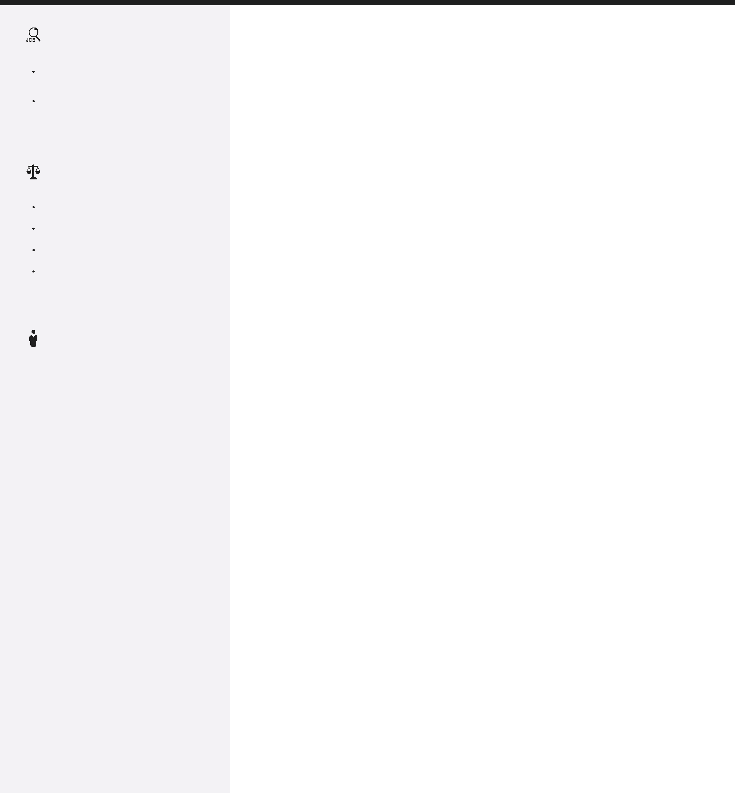

求 职 意 向

从事职业：弱点渠道销售经理

期望月薪： 10K-20K

教 育 背 景

学校名称：湖北理工学院
中南财经政法大学

就读时间： 2014.09-2018.06

所学专业：电气工程及其自动化
物流管理

学历学位：双学位本科

自 我 评 价

1.亲和力：接近上百场培训经验，每次就像熟人一样；脾气好，能够影响周围的人积极向上，能够引导客户。
2.弱电集成了解较多,弱电音视频领域基础知识扎实，能够针对不同的人群调整应对方法。
3.为人圆滑，懂得察言观色。想法会比行动先行一步，思维敏捷，喜欢分析事物本质。
4.喜欢接受挑战，崇拜且完全服从帮助自己的人。

 工 作 经 历

公司名称：广州保伦电子科技有限公司（itc） 税前月薪： 13000-15000元/月

在职时间： 2017.年12月- 至今 职位名称： 方案工程师/推广销售经理

工作描述：
1.负责设计北京，天津，河北弱电集成，包含广播，会议，中控，矩阵，监控，远程视频会议，无纸化，专业扩声，分布式管理平台等会场的“方案设计（CAD图纸，清单报价，方案说明） ”与施工技术指导。
2.负责江西，广州，佛山等地的广播系统，会议系统，教育系统，光电系统的产品推广，以及广州舞台灯光展，南昌教育展，重庆教育展，福州高校展，北京安防展等多个大型展会的讲解主持人。
3.负责广州总部展厅硬件产品推广介绍与维护 以及全公司新人销售技术培训。
4.拓展客户及行业资源,了解竞争对手的新产品，学习同行加深同行合作机会。
5. 培训并配合客户完成系统讲解、系统方案设计、招投标资料撰写、协调售前售中售后服务工作等。
项 目 经 验

项目名称：音视频(项目情况面聊) 项目职位：推广销售经理

项目时间： 2017.12-2019.6.1

1.参与音视频千万项目设计3个，音视频独立设计百万项目设计50多个设计并协助成交5个，百万以内项目，600多个，独立设计并协同成交50个以上。
2.培训客户70多家，接近半数以上是广东集成商客户，担任小型推广会三场200人左右主讲人，培训人数累积2000多人左右。
培训 经历
培训机构：广州市保伦电子科技有限公司 培训时间：2017.12-2018.02
培训描述：1.培训音视频基础知识，方案设计，原理，市场营销。
工作技能
- 从大学本身的专业到第一份工作都是在弱电领域，对电子信息相关产品知识接受能力较强。能够熟练使用CAD进行设计。能够独立设计大型项目，能够熟练的掌握的宣讲产品以及解决方案，能够熟练运用办公软件。
2．能够 积极通过各个渠道，网站，挖掘客户潜在需求，进行售前业务引导、咨询、跟进和合同签订。
3. 具有较强的组织、沟通、协调能力，具有较强的陌生客户开拓能力

